Методика "Рисование по точкам".

Методика включает 6 задач, каждая из которых помещается на отдельном листе специальной книжечки, выдаваемой испытуемому. Образцами в задачах № 1 и 5 служат неправильные треугольники, в задаче № 2 - неправильная трапеция, в задаче № 3 - ромб, в задаче № 4 - квадрат и в задаче № 5 - четырехлучевая звезда:
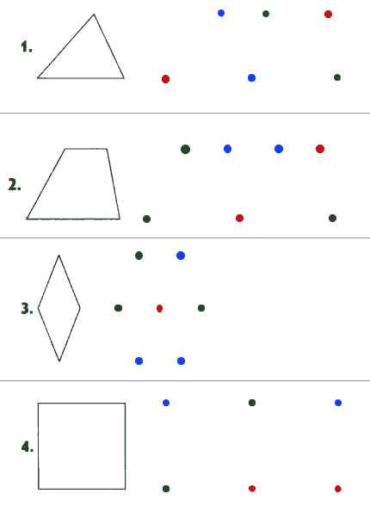
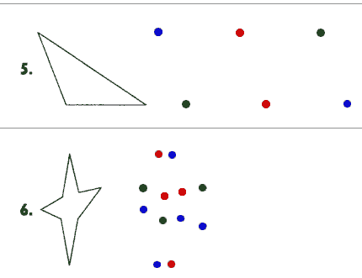

Обследование можно проводить как фронтально, так и индивидуально. Детей рассаживают за столы по одному. Перед каждым ребенком кладут книжечку с заданием. Экспериментатор, стоя так, чтобы его было хорошо видно всем детям, раскрывает такую же книжечку и показывает лист с заданием № 1. Затем он говорит: "Откройте свои книжечки на первой странице. Посмотрите: у вас нарисовано так же, как и у меня". (Если кто-либо из детей открыл не ту страницу, экспериментатор поправляет его.)

Указывая на вершины треугольника-образца, экспериментатор продолжает: "Видите, здесь были точки, которые соединили так, что получился этот рисунок (следует указание на стороны треугольника; слова вершина, стороны, "треугольник" экспериментатором не произносятся). Рядом нарисованы другие точки (следует указание на точки, изображенные справа от образца). Вы сами соедините эти точки линиями так, чтобы получился точно такой рисунок. Здесь есть лишние точки. Вы их оставите, не будете соединять.

Теперь посмотрите в своих книжечках: эти точки одинаковые или нет?" Получив ответ "нет", экспериментатор говорит: "Правильно, они разные. Тут есть красные, синие и зеленые. Вы должны запомнить правило: одинаковые точки соединять нельзя. Нельзя проводить линию от красной точки к красной, от синей к синей или от зеленой к зеленой. Линию можно проводить только между разными точками. Все запомнили, что надо делать? Надо соединить точки, чтобы получился точно такой же рисунок, как тут (следует указание на образец-треугольник). Одинаковые точки соединять нельзя. Если вы проведете линию неправильно, скажите, я сотру ее резинкой, она не будет считаться. Когда сделаете этот рисунок, переверните страницу. Там будут другие точки и другой рисунок, вы будете рисовать его".

По окончании инструктирования детям раздаются простые карандаши. Экспериментатор по ходу выполнения задания стирает по просьбе детей неверно проведенные линии, следит за тем, чтобы не была пропущена какая-либо задача, ободряет детей, если это требуется.

Оценка выполнения задания.

Основным показателем выполнения задания служит суммарный балл (СБ). Он выводится следующим образом. В каждой задаче прежде всего устанавливается точность воспроизведения образца. В задачах № 1 и 5 воспроизводящим образец (хотя бы приблизительно) считается любой треугольник, в задачах № 2, 3 и 4 - любой четырехугольник, в задаче № 6 - любая звезда. Незавершенные фигуры, которые могут быть дополнены до вышеперечисленных, также считаются воспроизводящими образец.

Если ребенок воспроизвел образец хотя бы приблизительно, он получает по одному баллу за каждый правильно воспроизведенный элемент фигуры (в задачах № 1-5 в качестве элемента выступает отдельная линия, в задаче № 6 - луч). Правильно воспроизведенным считается элемент, не включающий нарушений правила (т.е. не содержащий соединения одинаковых точек).

Кроме того, начисляется по одному баллу за:

1. соблюдение правила, т.е. если оно не было нарушено в данной задаче ни разу;
2. полностью правильное воспроизведение образца (в отличие от приблизительного);
3. одновременное соблюдение обоих требований (что возможно только в случае полностью правильного решения).

Суммарный балл представляет собой сумму баллов, полученных ребенком за все 6 задач. Балл, получаемый за каждую из задач, может колебаться: в задачах № 1 и 5 - от 0 до 6, в задачах № 2, 3, 4 и 6 - от 0 до 7.

Таким образом, суммарный балл может колебаться от 0 (если нет ни одного верно воспроизведенного элемента и ни в одной из задач не выдержано правило) до 40 (если все задачи решены безошибочно).

Стертые, т.е. оцененные самим ребенком как неправильные, линии при выведении оценки не учитываются.

В ряде случаев достаточной оказывается более грубая и простая оценка - число правильно решенных задач (ЧРЗ). ЧРЗ может колебаться от 0 (не решена ни одна задача) до 6 (решены все 6 задач).

Интерпретация результатов:

33-40 баллов (5-6 задач) - высокий уровень ориентировки на заданную систему требований, может сознательно контролировать свои действия.

19-32 балла (3-4 задачи) - ориентировка на систему требований развита недостаточно, что обусловлено невысоким уровнем развития произвольности.

Менее 19 баллов (2 и менее задачи) - чрезвычайно низкий уровень регуляции действий, постоянно нарушает заданную систему требований, предложенную взрослым.

